**1 SPRINT**

1 SPRINT 10-17 maja 2017

DNI WOLNE : 12 maja 2017- GODZINY REKTORSKIE

13,14 maja 2017-WEEKEDN

11 maja 2017 SCRUM:

Założenie nowego konta Google, Assembla ponieważ stare straciły już swoją ważność (okres próbny 14 dni),

Instalacja oprogramowania SourceTree oraz niezbędnych dodatków (Git itp.) dołączenie i uaktualnienie repozytorium globalnego,

oraz utworzenie mojego pliku tekstowego i folderu w którym będę opisywał moje codzienny SCRUM. Było to małe wprowadzenie i zapoznanie się

z narzędziem pracy grupowej. Dodatkowo zainstalowałem potrzebne mi narzędzia informatyczne to pracy nad projektem (Code::Blocks).

12 maja 2017 SCRUM:

Wykoanie schematu blokowego funkcji odczytującej dane pobrane z klawiatury:

https://docs.google.com/drawings/d/1YmLUX4LOWRnt3l8USbkKMcWtsLkVyn47WVUJmtrthd0/edit?usp=sharing

dzisiejsza data potwierdza wykonanie zadania, jeżeli będzie wymagało poprawy wizualnej zostanie poprawione.

15 maja 2017 SCRUM:

Dzisiaj próbowałem zainstalować bibliotekę sfml do CodeBloksa i wypróbować czy działa.

Niestety coś poszło nie tak i po sprawdzeniu wszystkich możliwych poradników nie bylem w stanie

poradzić sobie z problemem.

16 maja 2017 SCRUM:

Po wielu próbach i skorzystaniu z następujących źródeł:

https://www.sfml-dev.org/tutorials/2.4/start-cb.php

https://www.youtube.com/watch?v=AkrbLqP_5tg

https://www.youtube.com/watch?v=AOs0Te5H1EU&t=16s

Udało się przygotować środowisko do pisania projektów.

Kosmetycznie poprawiłem instrukcję commitowania, tak aby była zrozumiała i ograniczała błędy i konflikty

Podsumowanie sprintu :

WSZYSTKIE ZADANIA Z TEGO SPRINTU ZOSTAŁY WYKONANE PRZEZEMNIE TERMINOWO I POPRAWNIE

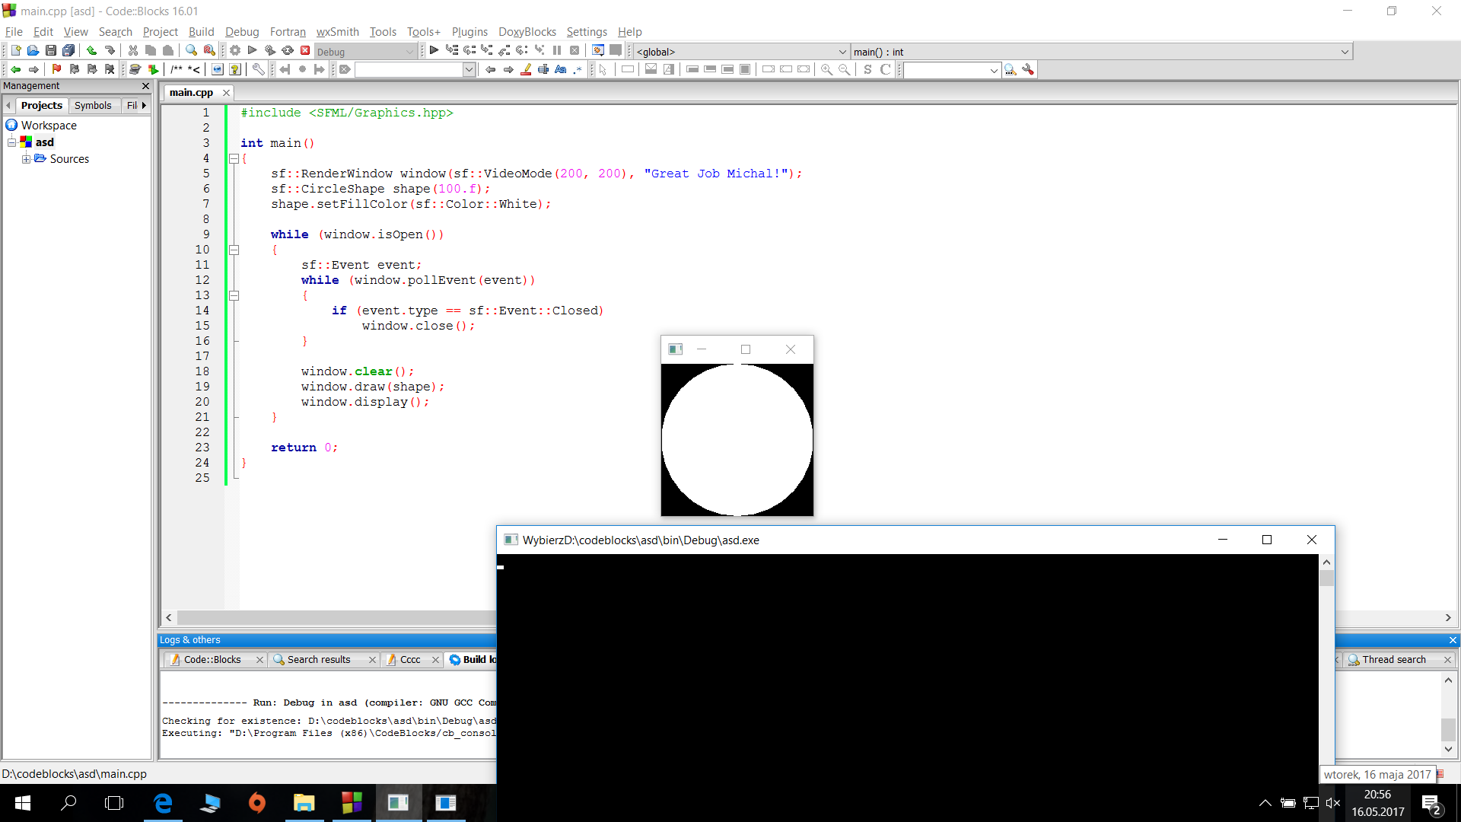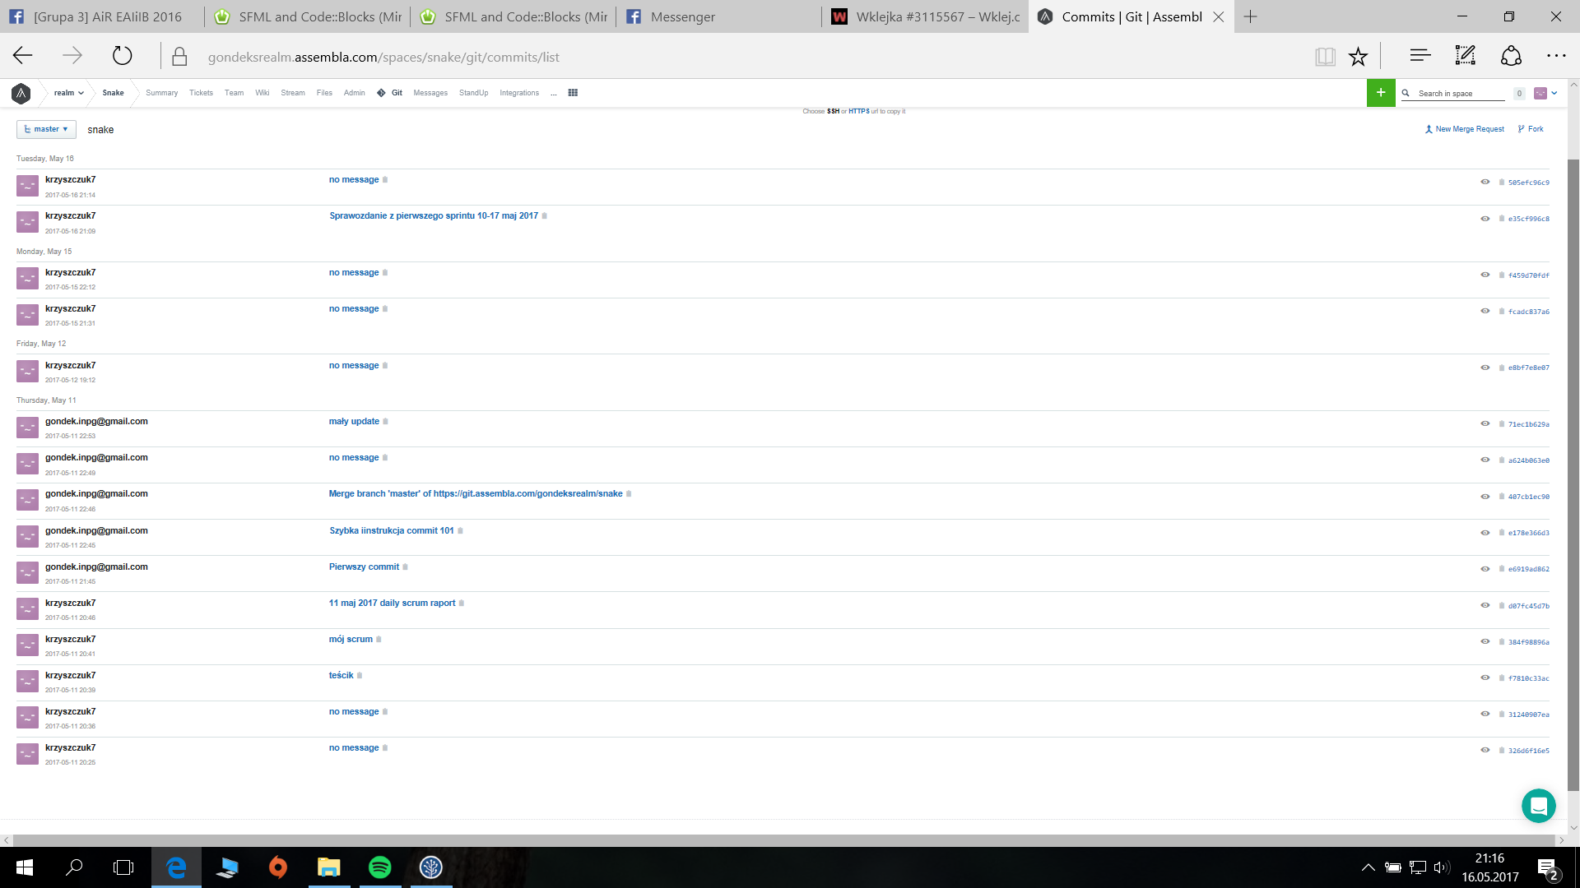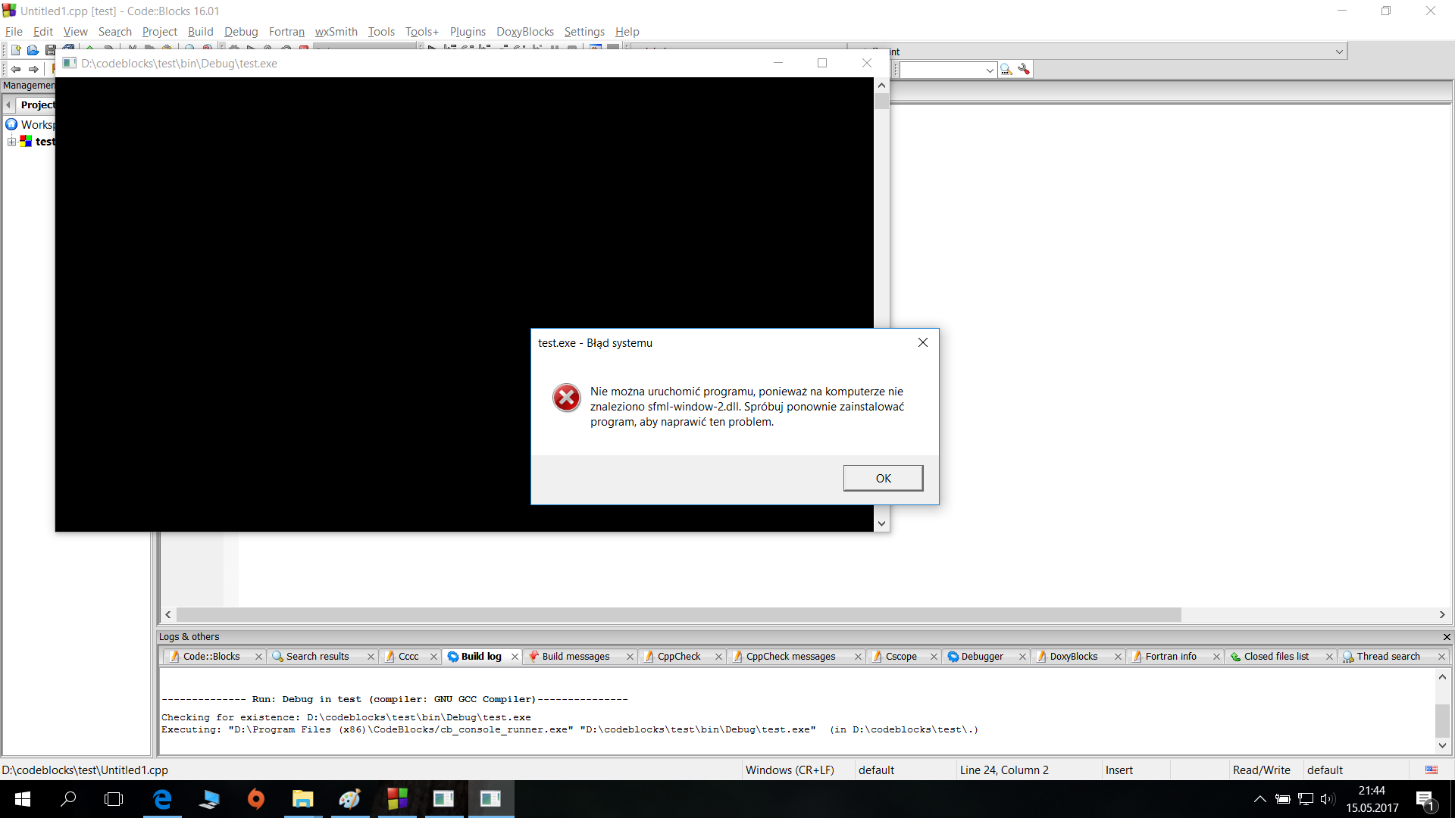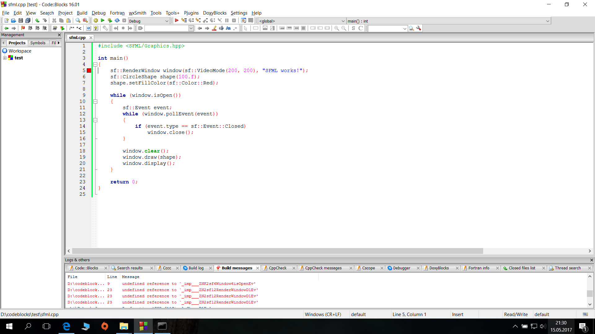

**2 Sprint**

**17 maja 2017**

Dzisiaj zostałem SCRUM Masterem produktu, ustawiłem Milestone na assembli, zalozylem repozytorium

do pisania kodu i napisalem funkcję tworzącą tablice 2D dynamicznie oraz wykonująca ramkę.

Porozdzielałem mojemu zespołowi tickety na assembli

**18 maja 2017**

Dzisiaj dodałem 2 tickety na assembli - jeden nieprzydzielony oraz drugi przydzielony samemu sobie

-napisanie fragmentu kodu odpowiedzialnego za obslugę klawiatury. Udalo mi się go napisać jednak nie mam mozliwosci go wytestowac..

**19 maja 2017**

Wykonałem test czesci kodu odpowiadającego za obslugę danych z klawiatury, działa ona prawidłowo gdy tylko na klawiwaturze zostanie

nacisniety klawisz sterowania węzem typ wyliczeniowy enum zmienia odpowiednio wartość . Sprawdziłem również postęp prac

wykonywanych przez innych developerów i zmieniłem statusy wykonywanych przezemnie zadan na assembli

**22 maj 2017**

Uaktualnienie zadań i ticketów na Cardwall na assembli. Testowałem dzisiaj kod napisany przez zespół i wykryłem niespójność przy

wydłużaniu węża . Niestety z powodu późnej pory lider zespołu developerskiego jest już niedostępny. zaistniały problem musimy przedyskutować

szerszym gronie tak aby nie zepsuć wykonanej przez nas pracy

Podstawy bazy danych. Wczytanie nazwy gracza z strumienia i zapis do pliku oraz zapisanie liczby punktów zdobytych przez gracza do tego

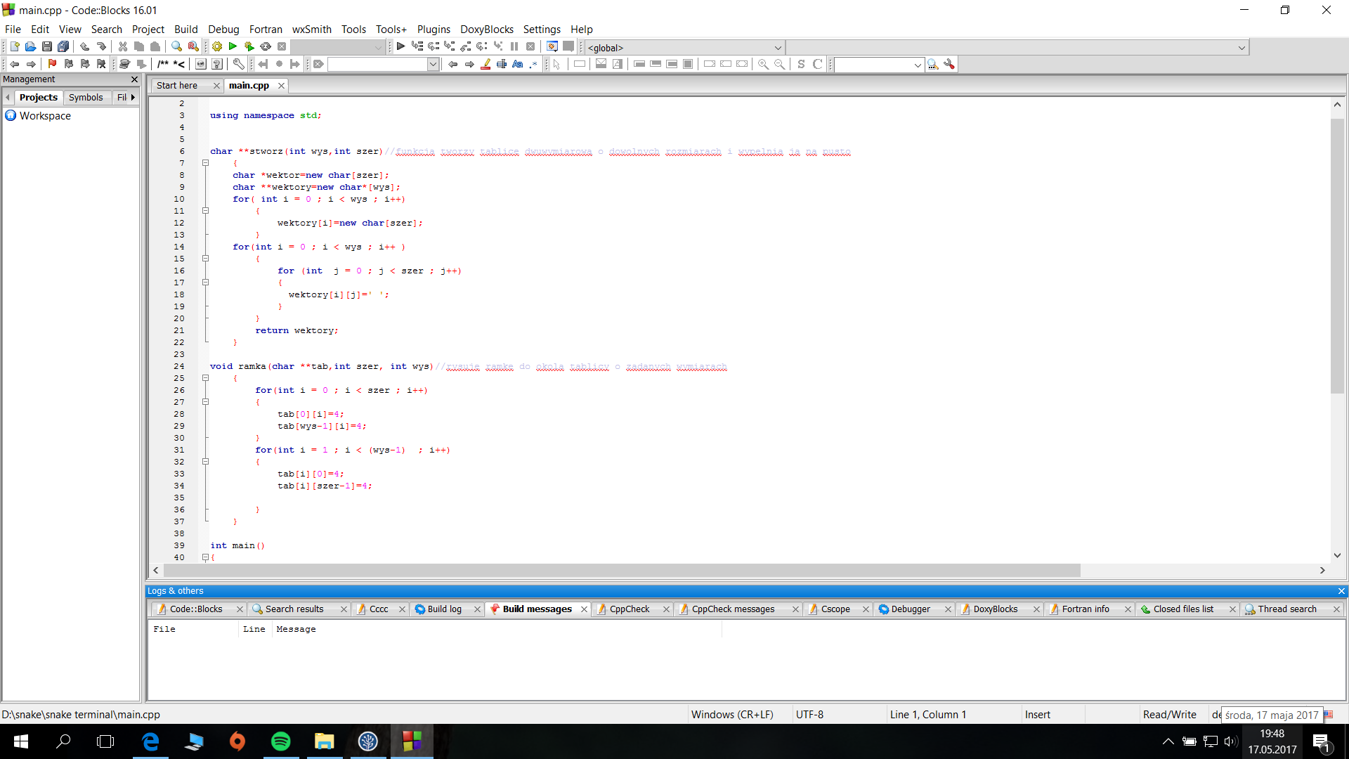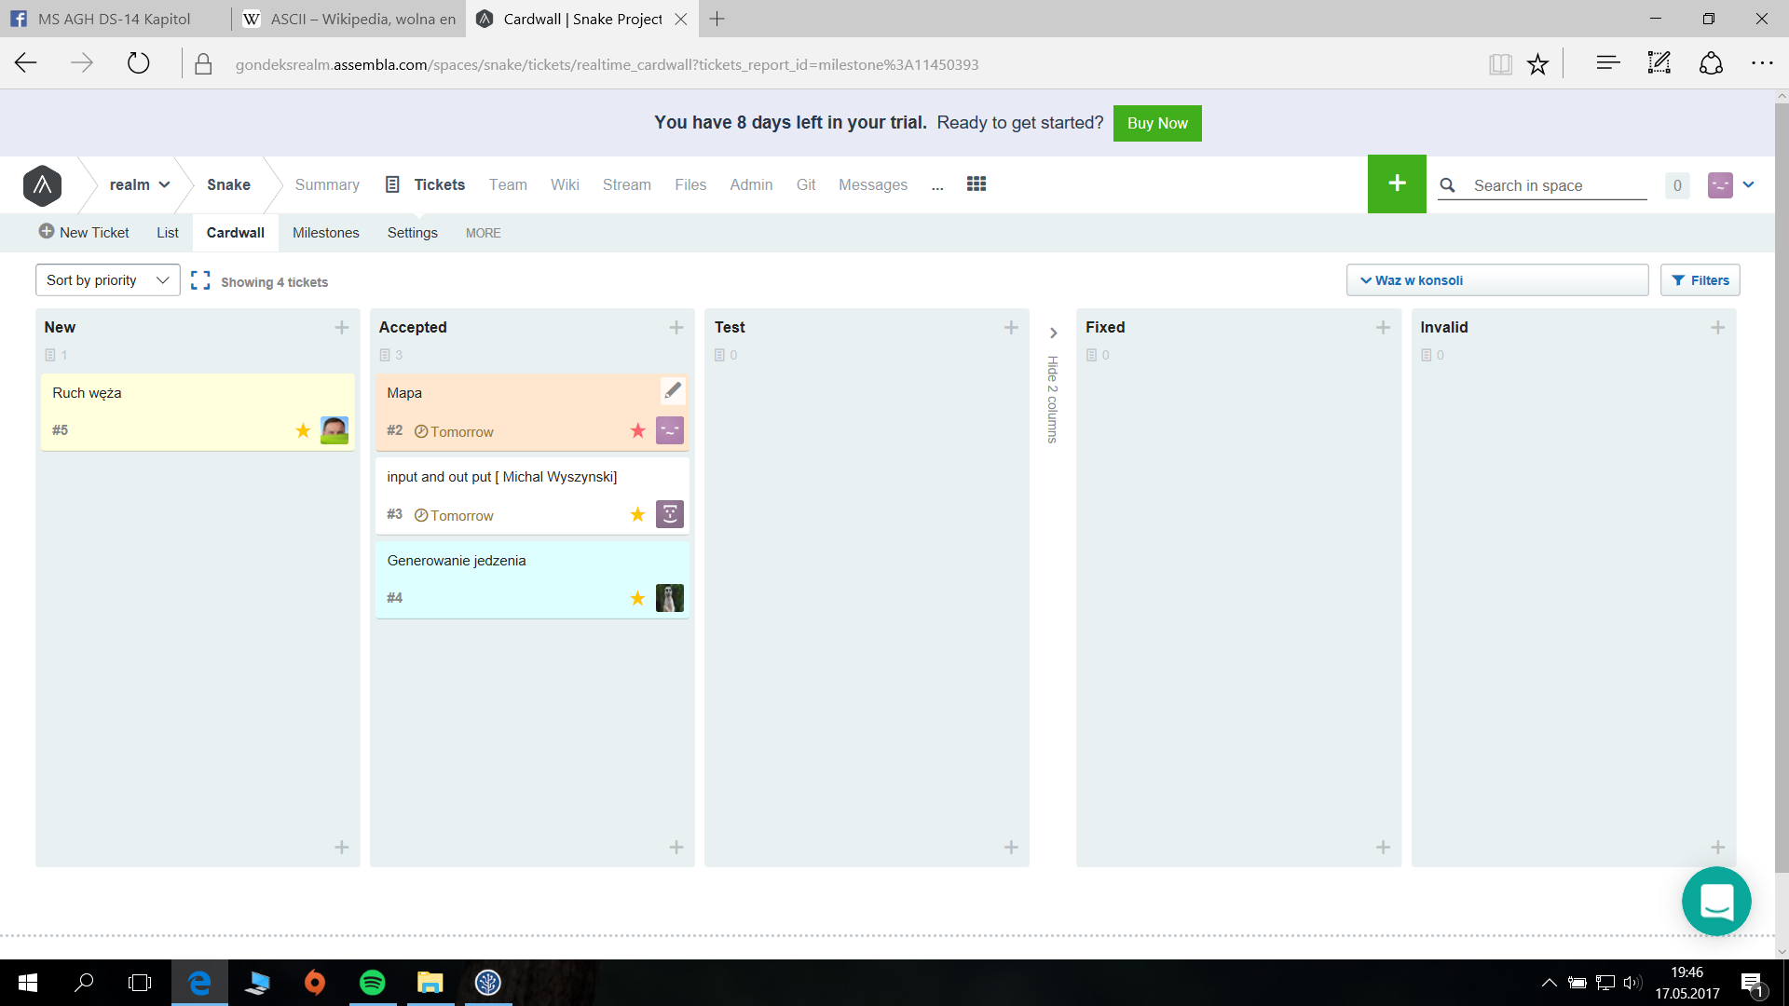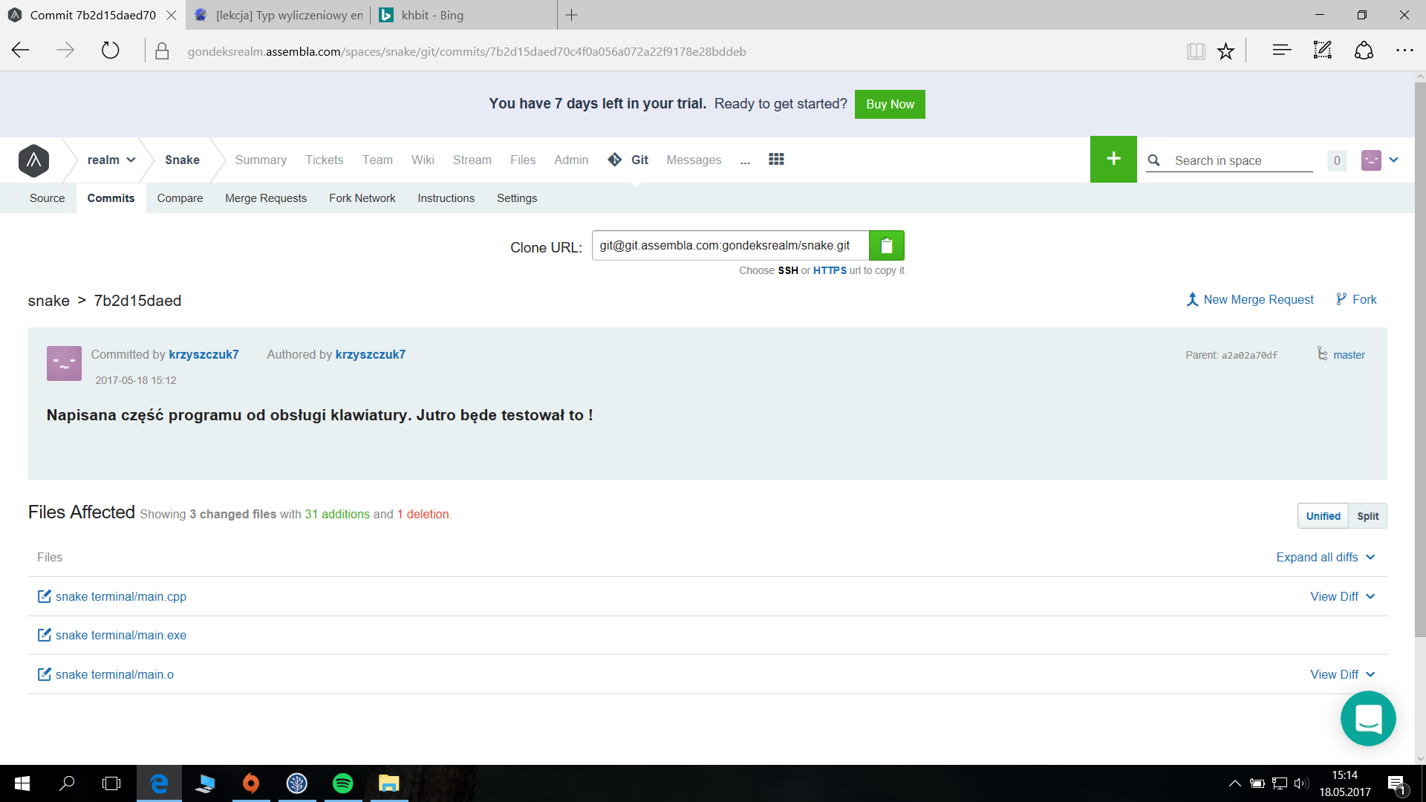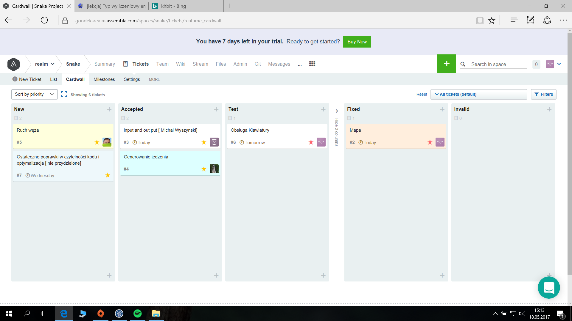

pliku przy uzyciu biblioteki fstream . Niestety wymaga to jeszcze dopracowania. Został naprawiony BUG z wylatywaniem programu dla tablicy kwadratowej.